**Приложение В**

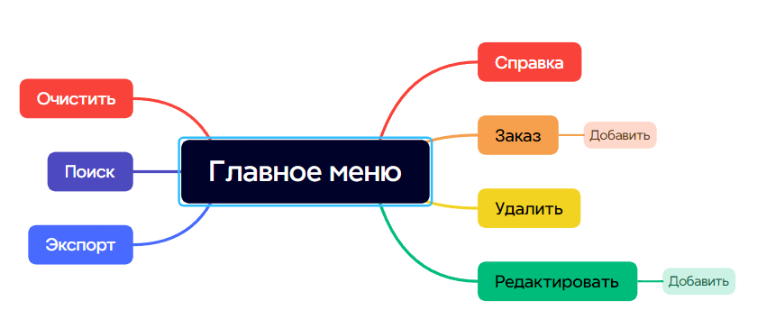

Рисунок В.1 – Система меню и навигации в программе